延期毕业名单导出操作指南
- 在学籍异动页面点击“更多条件”。
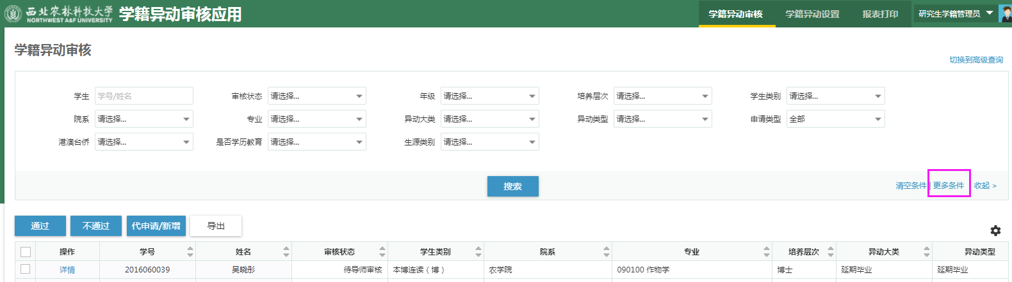

2.勾选“申请时间”后保存。
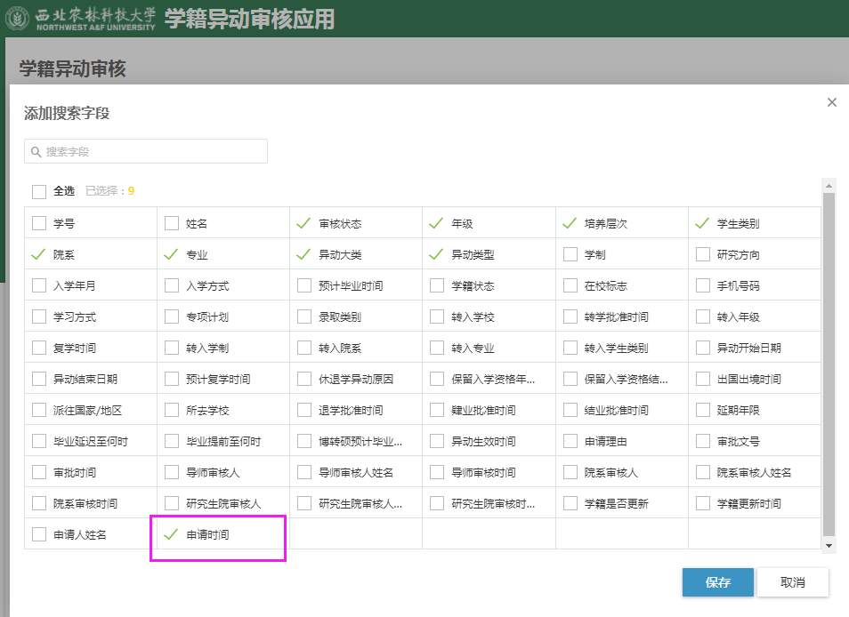
3.在学籍异动审核页面，点击“全部”“自定义”，选择申请时间范围2022年X月X日—X月X日后，点击“确定”。

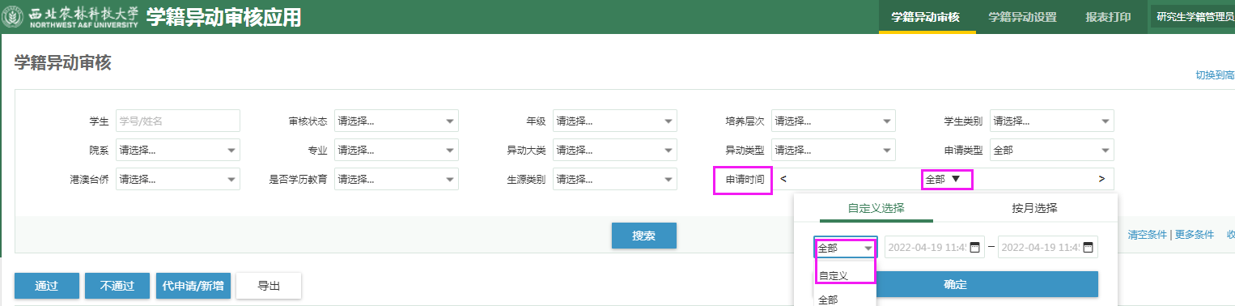

4.申请时间设置后，在“异动大类”下拉菜单里选择“延期毕业”，依次点击“搜索”“导出”，即可获得申请延期毕业学生名单。
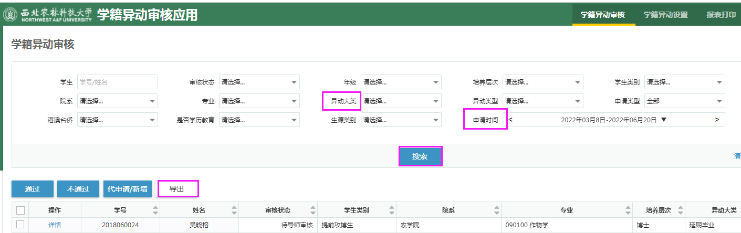

注意：导出学院完成延期毕业审核的名单。

